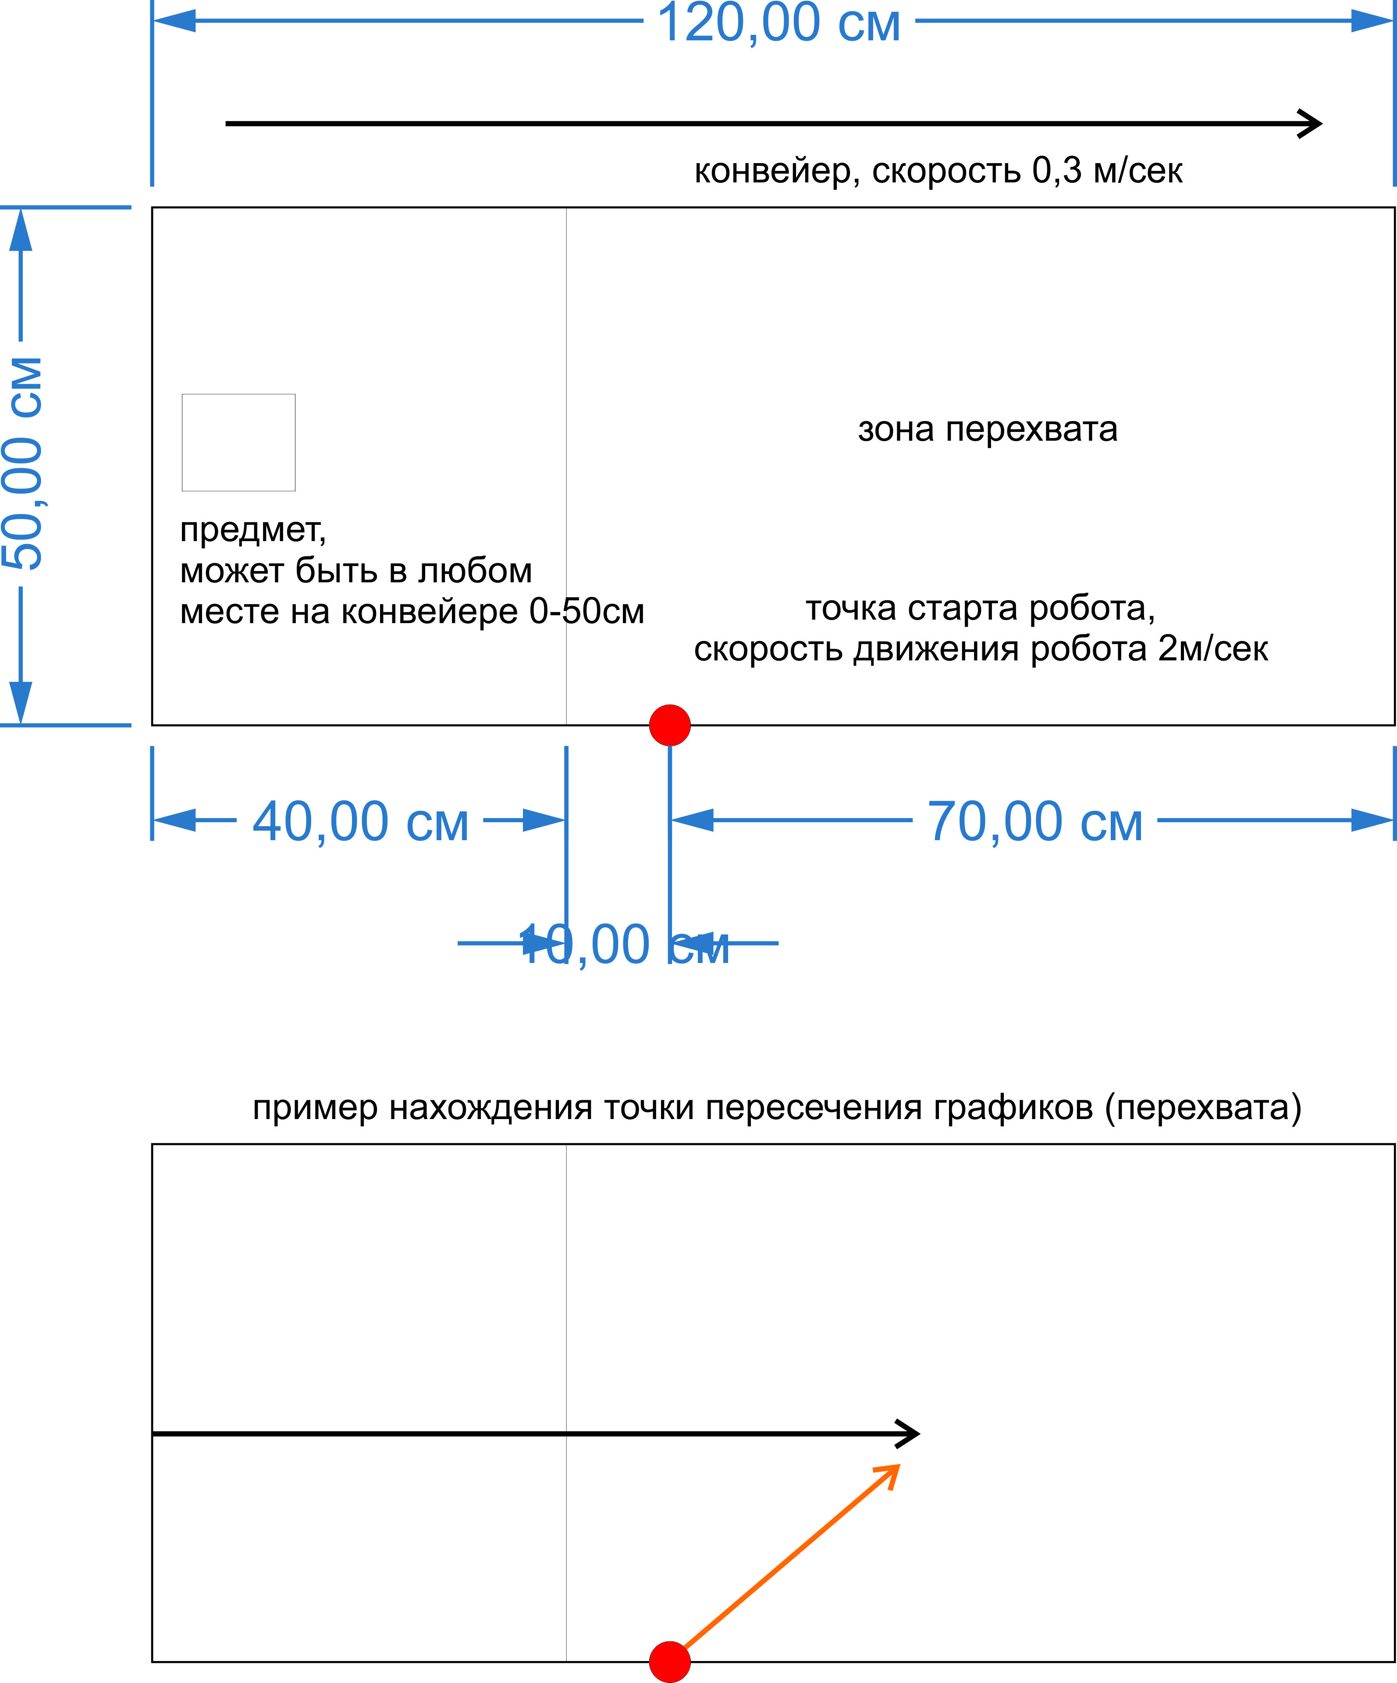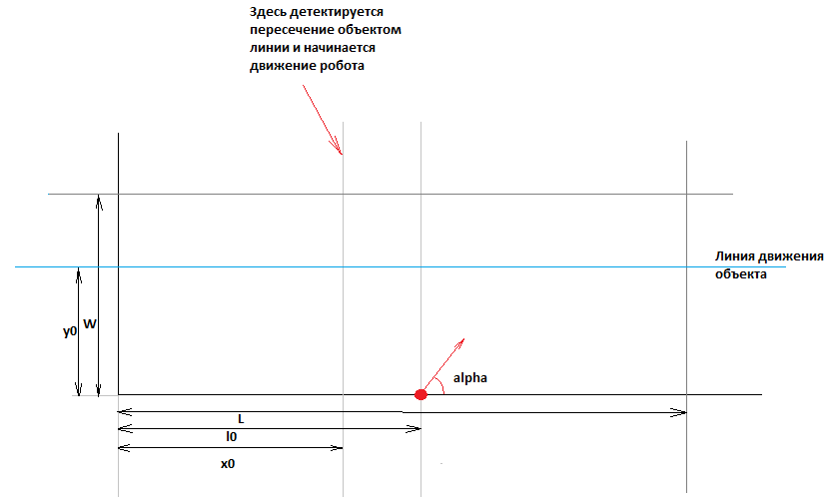
u = 0,3м/с – скорость конвейера
v = 2м/с – скорость робота
y0 – ордината объекта(одного), не изменяется во времени(для данного объекта)
W – ширина конвейера
L - длина конвейера
x0 – абсцисса, где производится детект появления объекта, момент отсчета времени движения робота(начало его движения)
l0 – абсцисса робота.
t – время, прошедшее от пересечения объектом линии y=x0 до момента перехвата.
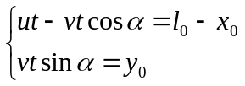
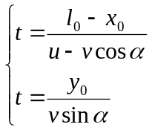
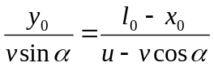
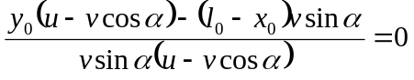
Условие:
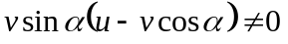
Решаем:
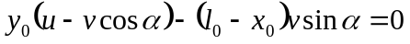
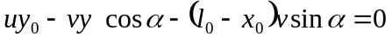
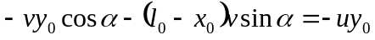
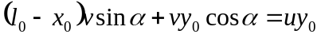
Пусть 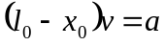,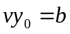, 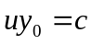
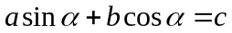
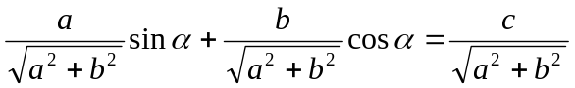
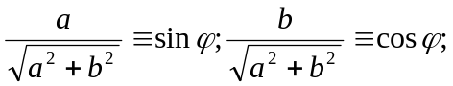
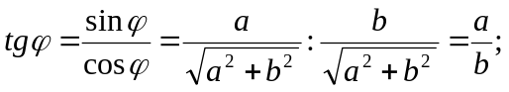
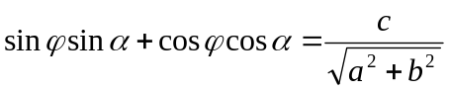
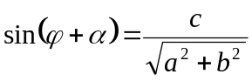
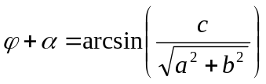
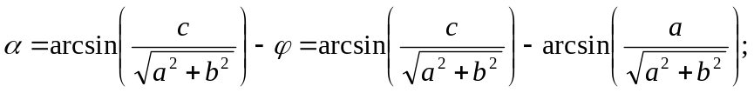
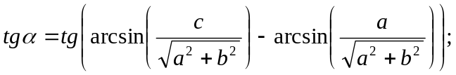
Таким образом, если робот движется к точке перехвата по прямой, то уравнение его движения:
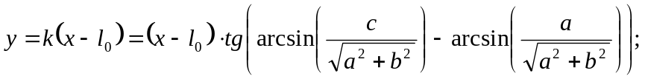
Где ,,
Из рисунков в письме(как я понял, конечно):
